

Du 14 au 24 janvier 2019, les élèves de 3ème du collège Jean Moulin organisent des collectes solidaires pour différentes associations :

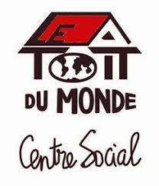 

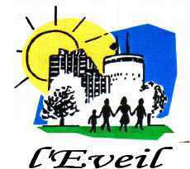  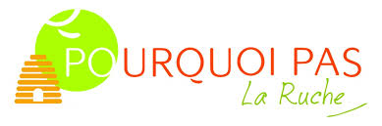

Vêtements, fournitures scolaires, produits d’hygiènes (savon, dentifrice, shampoing, Serviettes hygiéniques, …) et bébé (couches, lingettes, petits pots, …) , produits alimentaires (huile, sucre, farine, céréales), bouchons plastiques alimentaires